ПРОВЕДЕНИЕ АКАРИЦИДНОЙ ОБРАБОТКИ ПЕРЕД ЛЕТНЕЙ ОЗДОРОВИТЕЛЬНОЙ КАМПАНИЕЙ
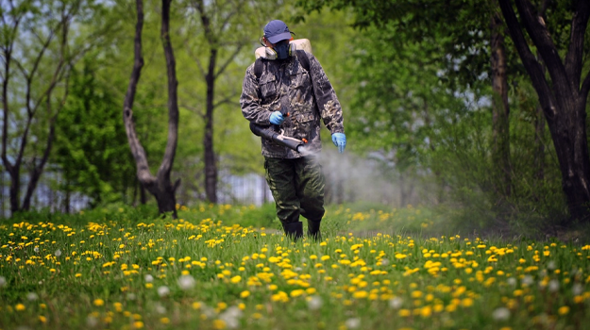
В целях профилактики клещевого энцефалита, клещевого боррелиоза перед открытием смены необходимо организовать и провести противоклещевую (акарицидную) обработку территории. После проведения обработок должен быть осуществлен контроль качества проведенных обработок против клещей.
Акарицидная обработка — это комплекс мероприятий по уничтожению иксодовых клещей.
Руководителям оздоровительных организаций с целью предупреждения случаев заболевания людей инфекциями, передающимися иксодовыми клещами, необходимо организовать проведение:
- расчистки и благоустройства территорий оздоровительной организации, а также прилегающих к ней территорий на расстоянии не менее 50 метров;
- энтомологическое обследование территорий на заселенность клещами до акарицидной обработки и контроль ее эффективности после (в том числе на расстоянии не менее 50 метров за территорией оздоровительных организаций и баз отдыха);
- противоклещевые акарицидные обработки территорий оздоровительной организации, а также прилегающих к ней территорий на расстоянии не менее 50 метров;
Перед проведением акарицидной обработки, необходимо провести благоустройство территории лагеря с расчисткой от мусора, валежника, сухостоя и за его территорией, не менее 50 метров за территорией оздоровительных организаций, скос и расчистка от травяной растительности, стрижка газонов;
Акарицидная обработка должна осуществляться специализированными организациями, деятельность которых связана с эксплуатацией детских оздоровительных лагерей.
Как проводится противоклещевая (акарицидная) обработка?
Руководители организаций, расположенных в зоне природных очагов (или зонах риска) инфекций, передающихся иксодовыми клещами, перед их открытием должны обеспечить:
- расчистку прилегающих территорий от мусора, валежника, сухостоя в радиусе 50 - 100 м вокруг организации;
- покос и расчистку от травяной растительности территории организации;
- ограждение территории организации забором, полосой зеленых насаждений или другим естественным ограждением по периметру.
Акарицидной обработке предшествует энтомологическое обследование с целью определения видового состава и численности иксодовых клещей. Показаниями к проведению акарицидных обработок является обилие клещей в период их максимальной сезонной и суточной активности.
Обследование является обязательным этапом, оно определяет тактику дальнейшей обработки. Документом, подтверждающим проведение обследования, является «Акт энтомологического обследования».
Акарицидные средства на основе пиретроидов и фосфорорганических веществ сохраняются на лесной подстилке 1,0-1,5 месяцев, т.е. обладают коротким остаточным действием. Применение этих средств требует ежегодную обработку территории, а в ряде случаев - несколько обработок в течение сезона (при наличии клещей на обработанной территории).
Какие меры предосторожности необходимо соблюдать?
- Позаботьтесь о том, чтобы во время обработки на территории не было посторонних людей, животных.
- Противоклещевая обработка проводится исключительно в сухую погоду без сильного ветра.
- После проведения обработки в течение 10дней не собирайте и не используйте грибы, травы или ягоды с участка.
- Также стоит сделать уборку на уже обработанной территории: помойте столы, скамейки и т.д. с раствором 2% соды (кальцинированной).
После окончания работ, организацией предоставляется акт выполненных работ, в котором указаны — площадь обработанной территории, используемое средство, его количество, число лиц, участвующих в раскладке приманки, дата проведения и подпись руководителя. Также обязательно выполняется контроль качества проведенных обработок против клещей.
После проведения акарицидных обработок (через 3 - 5 дней) проводится контроль их эффективности, который необходимо повторить через 15 - 20 дней. Поэтому заезд детей и сотрудников на обработанную территорию, ранее указанного срока, не допустим.
СанПиН 3.3686-21 «Санитарно-эпидемиологические требования по профилактике инфекционных болезней».
СП 2.4.3648-20 «Санитарно-эпидемиологические требования к организациям воспитания и обучения, отдыха и оздоровления детей и молодежи»».

